## **图灵项目实战课程体系介绍**

# **一、项目课主要内容**

主体项目：图灵亿级流量大型微服务电商实战课程(微服务+三高架构+智能运维+秒杀落地升级)

大型互联网电商项目从需求设计，到架构落地，再到调优上线的全流程。

补充项目：仿抖音直播项目(传统微服务+直播\录播+大型IM架构落地)

新兴业务场景的三高架构设计与落地

# **二、电商项目整体架构**

https://www.processon.com/view/link/653e5e0ebc6fc631ccd82847

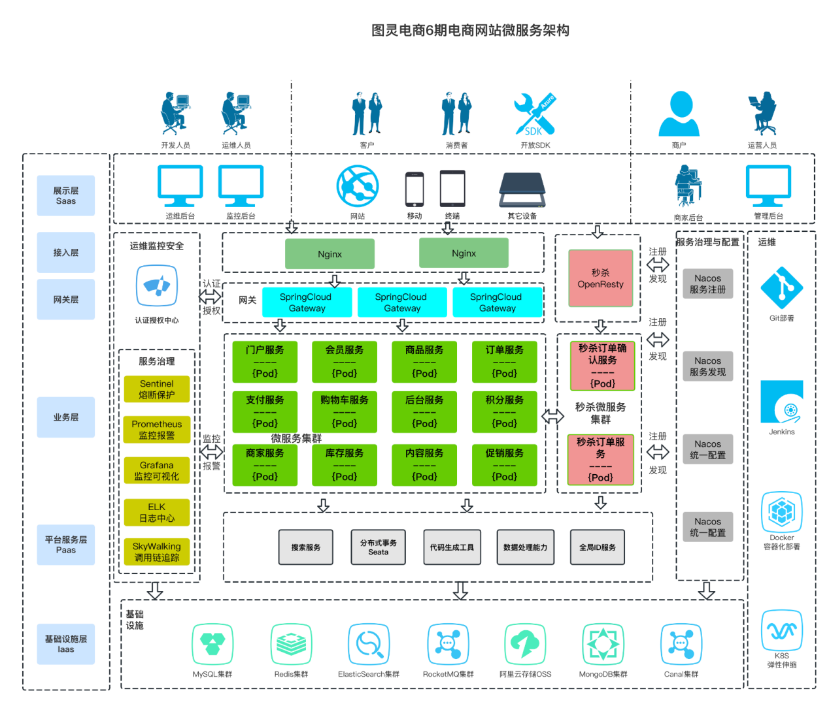

## **项目中将学习的技术问题**

分库分表、读写分离

分布式事务

全局唯一性ID

分布式Session

分布式链路跟踪

日志收集与展示

商品搜索

分布式锁

服务降级/限流/熔断/隔离

页面静态化

分布式任务调度

数据迁移方案

数据同步方案

多级缓存、缓存预热

高并发秒杀系统实现（秒杀系统的商详页静态化、秒杀系统的隔离、秒杀的削峰和限流等等）

## 需要的前置技术

### 前置知识点

以下知识点需要大家在学习本项目前牢固掌握：

并发编程

SpringBoot + Mybatis + MySQL 下的WEB应用开发

图灵商城项目单体版

分布式基本概念

微服务的基本概念

事务一致性概念、多副本一致概念和CAP理论

SpingCloudAlibaba系列组件（Nacos、Seata等等）的作用和基本使用

Redis各种数据结构和操作、Redis主从和Redis Cluster基本概念

Lua语言的基础语法

MongoDB基本概念和操作、MongoDB集群基本概念

消息中间件的基本概念和RocketMQ的基本操作、RocketMQ集群基本概念

ELK的基本概念和基本使用

JavaScript基础语法

Linux的基本概念和操作

Nginx基本概念和操作

Git的基本操作和Maven基本配置方法和常用命令

### 前置课程

单机版本电商项目课程

<https://vip.tulingxueyuan.cn/p/t_pc/course_pc_detail/big_column/p_607e83a2e4b09134c989f5cd?product_id=p_607e83a2e4b09134c989f5cd>

### 第七期升级内容

AI大模型智能客服系统接入

AI大模型自动化运维方案

# 仿抖音直播项目

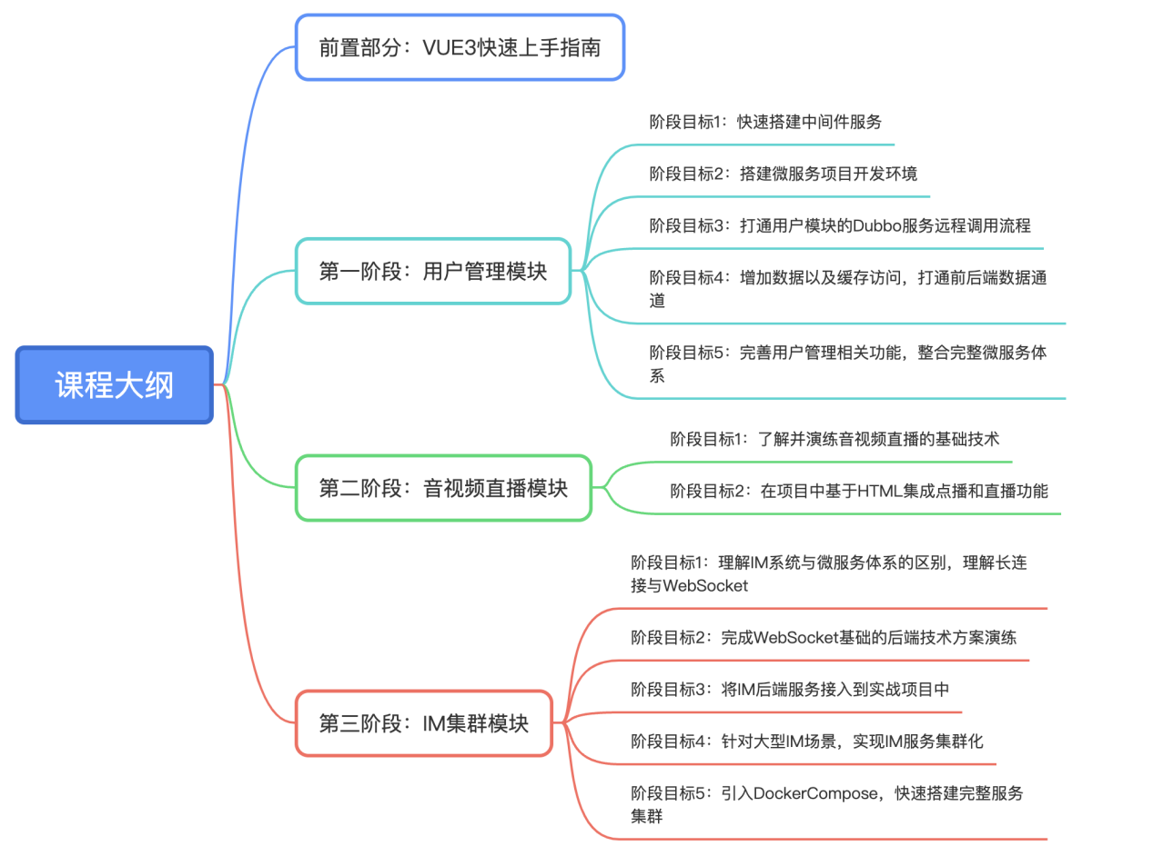

传统微服务+直播\录播+万人在线IM架构落地

# **四、调整后的上课形式**

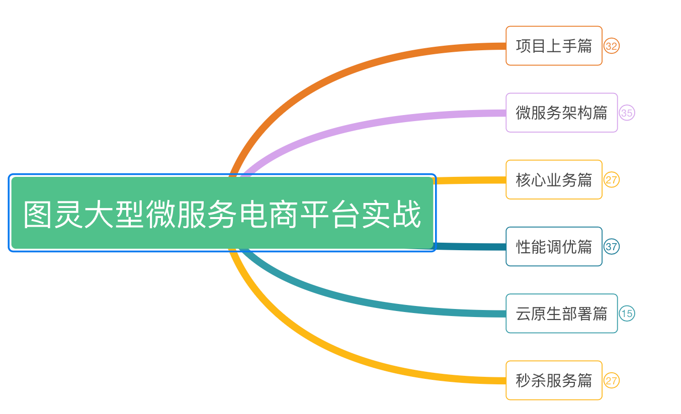

## 电商项目课程形式

录播学习加直播陪跑

录播按照知识点进行详细拆分，方便大家快速复习。

每周直播陪跑。阶段总结，技术拓展，实时答疑。

## 仿抖音直播项目课程形式

录播学习+直播答疑+升级方案指导

## 上课时间

提前复习前置知识，3月上旬左右开始上课。

每周推出一批精品视频。每阶段直播答疑。

# **五、课程学习环境**

## 完整运行环境

NodeJS 、 MySQL 、 Nacos 、Redis集群、 Nginx 、RocketMQ 集群、ElasticSearch、 Mongodb

## 本地开发环境

基于 Docker 搭建最小运行环境。另外准备一台虚拟机搭建补充服务。